[图片重复质疑5年，湖南师范大学医学院学者论文被撤稿](https://mp.weixin.qq.com/s?__biz=Mzk1Nzk5NzI3Mw==&mid=2247484706&idx=3&sn=df05fb228c7f73f89ebe98c5d0ae9d76)

原创观观[图片观察](javascript:void(0);)2025-04-16 22:08:49广东

这篇2013年发表的PLOS One期刊，主要由Yuan Zhou  , Li Tian , Lingzhi Long , Meifang Quan , Fei Liu , Jianguo Cao共同完成，2020年3月图片相似而被质疑，2022年2月其他图片重复也被质疑，近期这篇文章已被撤回，期刊说所有作者无法联系和没有回应；

**论文信息**

标题：Casticin potentiates TRAIL-induced apoptosis of gastric cancer      cells through endoplasmic reticulum stress

作者：Yuan Zhou, Li Tian, Lingzhi Long, Meifang Quan, Fei Liu,      Jianguo Cao

期刊：PLoS One

发表日期：2013年3月11日

DOI：10.1371/journal.pone.0058855

PMID：23536831

PMCID：PMC3594187

单位：Medical College, Hunan Normal University, Changsha, China

**质疑内容**

**#1**. 图 6A.

红框：在 DR4 面板中，泳道 3h 和 6h 看起来与泳道 12h 和 24h 相似。

绿色箭头：在某些车道之间可以看到尖锐的垂直过渡。

2015 年向该杂志报告。

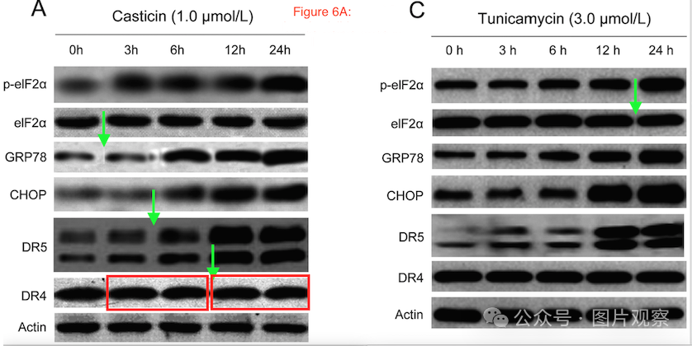

**#2**  2022 年 2 月评论

#1

我同意上述担忧，并且还注意到图 5B 中可能存在重复的车道。作者能否提供原始的未裁剪扫描件？

对图像的担忧似乎是至少有一个共同作者的论文中反复出现的问题：https://pubpeer.com/search?q=authors%3A“建国+曹"

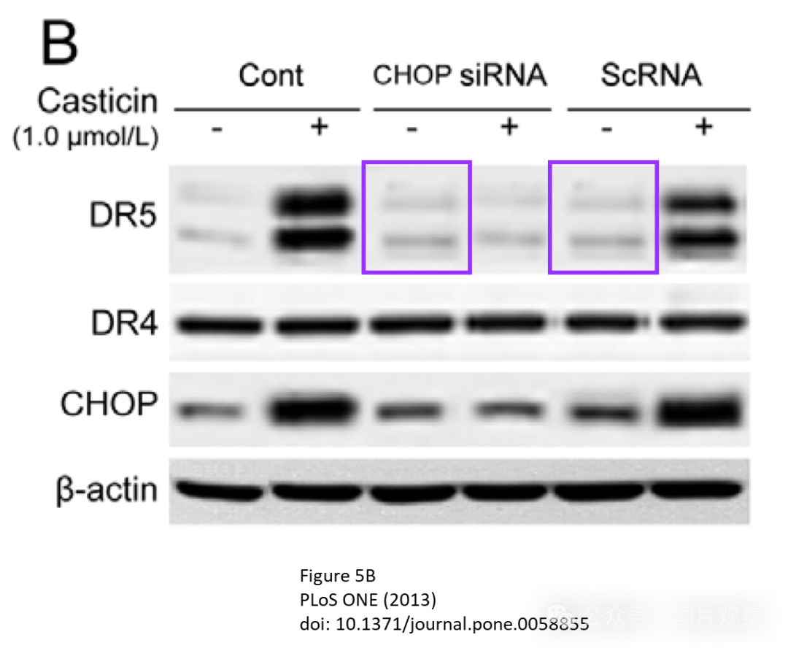

**撤回**

2025 年 4 月 15 日撤回：https://journals.plos.org/plosone/article?id=10.1371/journal.pone.0322907

“在这篇文章 [1] 发表后，人们对图 2 和 4-7 中呈现的结果提出了担忧。

具体说来：

在图 2H PARP 面板中，当调整对比度级别时，通道 1、2、4 和 5 周围似乎存在背景与面板整体背景不匹配的区域。

尽管表示不同的实验结果，但以下结果似乎相似：

* 图 4A DR4 面板 3 号泳道和4 号泳道。
* 图 5B DR5 面板 3 号泳道和第 5 泳道。
* 图 6A DR4 面板通道 2-3 和通道 4-5。

尽管代表不同的实验结果，但以下面板看起来相似：

* 图 6C [1] 中的 CHOP 面板和图 4D GADD153 [2] 中的面板。
* 图 6C [1] 中的 DR4 面板和图 4B [2] 中的 β-肌动蛋白面板。
* 图 7C [1] 中的 DR5 面板和图 7B [3] 中的 DR5 面板，缩回于 [4]。
* 图 7C [1] 中的 CHOP 面板和图 7B [3,4] 中的 CHOP 面板。
* 图 7C [1] 中的 β-肌动蛋白面板和图 7B [3,4] 中的 β-肌动蛋白面板。

在 [1] 中的以下面板中似乎存在一个或多个垂直不连续性：

* 图 5B β-肌动蛋白面板。
* 图 6A GRP78 面板。
* 图 6A DR4 面板。

作者没有回应编辑关于回复和基础数据的请求。

[1] 发表后，[1] 中报道的 BGC-823、SGC-7901 和 MGC-803 细胞系被鉴定为受污染的细胞系，是 HeLa 的潜在衍生物 [5–8]。

鉴于上述未解决的问题，这些担忧破坏了报告结果和结论的可靠性，PLOS One 编辑撤回了本文。

所有作者要么没有直接回应，要么无法联系到。

该论文是在系统筛选生物医学论文的图像重复时发现的，发表在 Bik et al.， mBio （2016）， doi： 10.1128/mBio.00809-16， https://journals.asm.org/doi/10.1128/mBio.00809-16.

评论 #1 中讨论的这个问题已于 2015 年 10 月报告给该期刊。



**END**



**#**

**扫码关注我们**



Don't be ashamed



专注于国内论文质疑报道

**欢迎投稿联系**